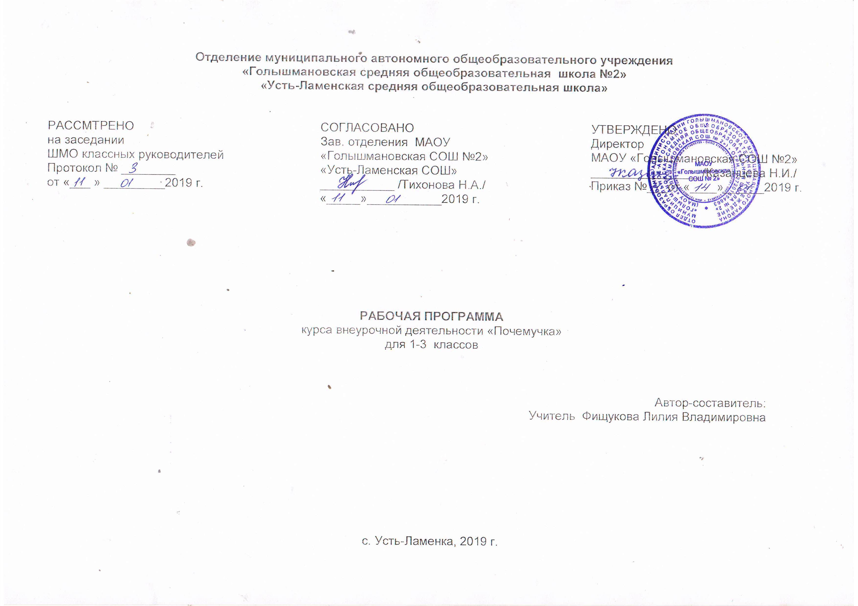

- Результаты освоения курса внеурочной деятельности
Программа обеспечивает достижение учащимися следующих личностных, метапредметных и предметных результатов:
ЛИЧНОСТНЫЕ
У учащегося будут сформированы:
• чувства сопричастности и гордости за свою Родину, народ и историю, осознание ответственности человека за общее благополучие,
• установка на здоровый образ жизни.
Учащийся получит возможность для формирования:
• выраженной устойчивой учебно-познавательной мотивации учения;
• устойчивого учебно - познавательного интереса к новым общим способам решения задач;
• установки на здоровый образ жизни и реализации в реальном поведении и поступках.
РЕГУЛЯТИВНЫЕ
Учащийся научится:
• принимать и сохранять учебную задачу;
• планировать свое действие в соответствии с поставленной задачей и условиями ее реализации, в том числе во внутреннем плане;
• осуществлять итоговый и пошаговый контроль по результату;
• адекватно воспринимать оценку учителя;
• различать способ и результат действия;
• вносить необходимые коррективы в действие после его завершения на основе его оценки и учета характера сделанных ошибок.
Учащийся получит возможность научиться:
• преобразовывать практическую задачу в познавательную;
• осуществлять констатирующий и предвосхищающий контроль по результату и по способу действия,
• самостоятельно адекватно оценивать правильность выполнения действия и вносить необходимые коррективы в исполнение как по ходу его реализации, так и в конце действия.
ПОЗНАВАТЕЛЬНЫЕ
Учащийся научится:
• осуществлять поиск необходимой информации для выполнения учебных заданий,
• строить речевое высказывание в устной и письменной форме;
• осуществлять анализ объектов с выделением существенных и несущественных признаков;
• осуществлять синтез как составление целого из частей;
• проводить сравнение, классификацию по заданным критериям;
• устанавливать причинно-следственные связи;
• строить рассуждения в форме связи простых суждений об объекте, его строении, свойствах и связях.
Учащийся получит возможность научиться:
• осуществлять расширенный поиск информации с использованием ресурсов библиотек и Интернета;
• осознанно и произвольно строить речевое высказывание в устной и письменной форме;
• осуществлять синтез как составление целого из частей, самостоятельно достраивая и восполняя недостающие компоненты;
• осуществлять сравнение, классификацию, самостоятельно выбирая основания и критерии для указанных логических операций;
• строить логическое рассуждение, включающее установление причинно - следственных связей.
КОММУНИКАТИВНЫЕ
Учащийся научится:
• допускать возможность существования у людей различных точек зрения, в том числе не совпадающих с его собственной, и ориентироваться на позицию партнера в общении и взаимодействии;
• формулировать собственное мнение и позицию;
• договариваться и приходить к общему решению в совместной деятельности, в том числе в ситуации столкновения интересов;
• задавать вопросы;
• адекватно использовать речевые средства для решения различных коммуникативных задач, строить монологическое высказывание, владеть диалогической формой речи.
Учащийся получит возможность научиться:
• учитывать и координировать в сотрудничестве отличные от собственной позиции других людей;
• учитывать разные мнения и интересы и обосновывать собственную позицию;
• продуктивно разрешать конфликты на основе учета интересов и позиций всех его участников;
• задавать вопросы, необходимые для организации собственной деятельности и сотрудничества с партнером;
• адекватно использовать речевые средства для эффективного решения разнообразных коммуникативных задач.

ПРЕДМЕТНЫЕ
В результате изучения курса учащийся научится:
• различать объекты и явления живой и неживой природы;
• описывать сравнивать на основе предложенного плана изученные объекты и явления живой и неживой природы, выделять их основные существенные признаки, проводить простейшую классификацию изученных объектов природы;
• проводить несложные наблюдения в природе;
• использовать естественнонаучные тексты и различные справочные издания с целью поиска и извлечения познавательной информации, ответов на вопросы, объяснений, создания собственных устных или письменных высказываний;
• обнаруживать простейшие взаимосвязи между живой и неживой природой, взаимосвязи в живой природе; использовать их для объяснения необходимости бережного отношения к природе;
• определять характер взаимоотношений человека с природой, находить примеры влияния этих отношений на природные объекты, на здоровье и безопасность человека,
• использовать знания о способах охраны природы и бережного к ней отношения в трудовой, общественно-полезной, пропагандистской деятельности в школе;
• оценивать характер взаимоотношений людей в различных социальных группах.
Учащийся получит возможность научиться:
• осознавать ценность природы и необходимость нести ответственность за ее сохранение, соблюдать правила экологического поведения в быту и в природе.
• осознавать свою неразрывную связь с разнообразными окружающими социальными группами;
• ориентироваться в событиях и фактах прошлого и настоящего; оценивать их возможное влияние на будущее, приобретая тем самым чувство исторической перспективы;
• реализовывать личный опыт в экологических инициативах, проектах;
• использовать моральные и правовые принципы, нормы и правила экологически грамотного отношения к окружающей природе в реальном поведении.

- СОДЕРЖАНИЕ КУРСА ВНЕУРОЧНОЙ ДЕЯТЕЛЬНОСТИ

1 раздел – «Тайны за горизонтом» (4 часа)
Введение. Атлантида – сказка или реальность. Что такое водопад? Как образовалось Черное и Каспийское моря? Что такое семь чудес света?
2 раздел – «Жили-были динозавры…» (5 часов)
Что такое ледниковый период? Как нашли ископаемого мамонта? Что такое меловые отложения? Голубые киты – миф или реальность? Что такое сухопутный крокодил?
3 раздел – «Планета Земля» (7 часов)
Что такое планета? Из чего состоит Земля? Почему бывает землетрясение? Как появляются горы? Что такое вулкан? Как возникают реки? Во всех ли пустынях жарко и полно песка? Какая у Земли атмосфера? Где формируется погода?
4 раздел – «Экологическая тревога» (6 часов)
Раненая земля. Ядовитые дожди и тающие льды. Разноцветная речка. Цветок на асфальте. Грузовик на батарейках. Травопогубители.

5 раздел – «Путешествуем по планете» (6 часов)
. Кто в Африке живёт? Что в Австралии растёт? Животные символы Австралии. Мы едем на край света. Антарктида. Охраняемые природные территории Европы. Охраняемые природные территории Азии.
6 раздел – «Эти удивительные животные» (5 часов)
Зоологический музей. Зоопарк. Дельфинарий. Океанариум. Животные нашего края. Красная книга нашего края.
7. раздел – «Заключение» (1 час)
Итоговое занятие. Что мы узнали и чему научились.

- Тематическое планирование

№ п/п | Наименование раздела | Всего часов | В том числе
№ п/п | Наименование раздела | Всего часов | теоретических занятий | практических занятий | экскурсий
1 | Тайны за горизонтом | 4 | 4
2 | Жили-были динозавры… | 5 | 5
3 | Планета Земля. | 7 | 5 | 2
4 | Экологическая тревога. | 6 | 3 | 2 | 1
5 | Путешествуем по планете. | 6 | 3 | 3
6 | Эти удивительные животные. | 5 | 2 | 2 | 1
7 | Заключение. | 1 | 1
Итого: 34 23 9 2

Приложение 1

КАЛЕНДАРНО – ТЕМАТИЧЕСКОЕ ПЛАНИРОВАНИЕ

№ п/п |  | Дата по плану | Дата по факту | Тема занятия | Форма проведения
Тайны за горизонтом (4 часа)
1 | 1 | 04.09 |  | Введение. Атлантида – сказка или реальность. | Беседа, диагностика.
2 | 2 | 11.09 |  | Что такое водопад? | Просмотр фильма, беседа.
3 | 3 | 18.09 |  | Как образовалось Черное и Каспийское моря? | Работа с источниками информации, беседа.
4 | 4 | 25.09 |  | Что такое семь чудес света? | Виртуальная экскурсия
Жили – были динозавры… и не только они (5 часов)
5 | 1 | 02.10 |  | Что такое ледниковый период? | Просмотр фильма, беседа.
6 | 2 | 09.10 |  | Как нашли ископаемого мамонта? | Просмотр фильма, беседа.
7 | 3 | 16.10 |  | Что такое меловые отложения? | Просмотр фильма, беседа.
8 | 4 | 23.10 |  | Голубые киты – миф или реальность? | Просмотр фильма, беседа.
9 | 5 | 06.11 |  | Что такое сухопутный крокодил? | Просмотр фильма, беседа.
Планета Земля (7 часов)
10 | 1 | 13.11 |  | Что такое планета? | Работа с источниками информации, беседа.
11 | 2 | 20.11 |  | Из чего состоит Земля? Почему бывает землетрясение? | Практическая работа.
12 | 3 | 27.11 |  | Как появляются горы? Что такое вулкан. | Практическая работа, эксперимент.
13 | 4 | 04.12 |  | Как возникают реки? | Работа с источниками информации, беседа.
14 | 5 | 11.12 |  | Во всех ли пустынях жарко и полно песка? | Просмотр фильма, беседа.
15 | 6 | 18.12 |  | Какая у Земли атмосфера? | Работа с источниками информации, беседа.
16 | 7 | 25.12 |  | Где формируется погода? | Работа с источниками информации.
Экологическая тревога (6 часов)
17 | 1 | 15.01 |  | Раненая земля. | Работа с источниками информации, беседа.
18 | 2 | 22.01 |  | Ядовитые дожди и тающие льды. | Практическая работа.
19 | 3 | 29.01 |  | Разноцветная речка. | Работа с источниками информации, беседа.
20 | 4 | 05.02 |  | Цветок на асфальте. | Практическая работа.
21 | 5 | 12.02 |  | Грузовик на батарейках. | Экскурсия.
22 | 6 | 19.02 |  | Травопогубители. | Работа с источниками информации, беседа.
Путешествуем по планете (6 часов)
23 | 1 | 26.02 |  | Кто в Африке живёт? | Просмотр фильма, беседа.
24 | 2 | 05.03 |  | Что в Австралии растёт? | Работа с источниками информации, беседа.
25 | 3 | 12.03 |  | Животные символы Австралии. | Практическая работа.
26 | 4 | 19.03 |  | Мы едем на край света. Антарктида. | Просмотр фильма, беседа.
27 | 5 | 26.03 |  | Охраняемые природные территории Европы. | Практическая работа.
28 | 6 | 02.04 |  | Охраняемые природные территории Азии. | Практическая работа.
Эти удивительные животные (5 часов)
29 | 1 | 09.04 |  | Зоологический музей. | Виртуальная экскурсия.
30 | 2 | 16.04 |  | Зоопарк. | Мини-конференция.
31 | 3 | 23.04 |  | Дельфинарий. Океанариум. | Просмотр фильма, беседа.
32 | 4 | 30.04 |  | Животные нашего края. | Выпуск тематической газеты.
33 | 5 | 07.05 |  | Красная книга нашего края. | Презентация проектов.
Заключение (1 час)
34 | 1 | 14.05 |  | Итоговое занятие. Что мы узнали и чему научились | Презентация для родителей. Оценка достижений.

